Témakör: Microsoft Excel
Microsoft Excel

Az Excel táblázatkezelő program, amely többek között a pénzügyi, ill. számviteli feladatok magoldását segíti elő. Képes az adatok grafikonon való megjelenítésére, adatbázis kezelésre és prezentáció készítésre.
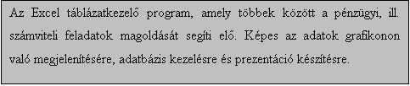
A program alapját a cellákra osztott felület, a munkalap adja. A cellába írhat adatokat, ill. olyan képleteket, amely más cellákból vesz adatokat. Ilyen módon a munkalap cellái között hivatkozásokat hozhat létre. Ha bármely adat megváltozik, akkor az összes cella, amely ezt az adatot használta, automatikusan új értéket kap.
A program indítása:
- Ha az asztalon található parancsikon, akkor arra ráduplázva
vagy
- Start menü → Programok → Microsoft Excel

Excel képernyő felépítése:
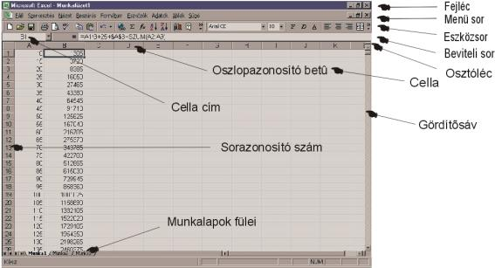
- Cella: Az munkalap elemi egysége, egy oszlop és egy sor találkozása jelöli ki. A cellába írhatók az adatok. Egy cellába maximum 255 karakter írható. Egy munkalapon több mint négymillió cella van.
- Cellacím: Az oszlop és sorazonosító egymás mellé van írva. Pl. A1 A cellára a cellacímmel lehet hivatkozni.
- A képletekben lévő cellahivatkozások háromfélék lehetnek:
  - relatív (A1) Ebben az esetben valójában nem egy konkrét cellára hivatkozik, hanem az aktuális cellától valamilyen relatív távolságban lévő cellára
  - abszolút ($A$1) Egy konkrét sor és oszlopkoordinátával megadott cellára hivatkozik.
  - vegyes ($A1, A$1) A koordináta egyik fele relatív a másik fele abszolút módon van megadva.
- Tartomány: Egy munkalap téglalap alakú területe. A tartomány két cellacímmel adható meg. Pl. (C3:D4)
- Lapfül: Egy munkafüzethez alapértelmezés szerint 16 munkalap tartozik. A fülek segítségével lehet az ívek között mozogni.
- Osztósáv: Segítségével a munkalap vízszintesen és függőlegesen is megosztható.

A munkafüzeten mindig van egy aktuális cella. Ennek a pozícióját egy sötét keret jelzi. A műveletek mindig az aktuális cellán hajtódnak végre. Az aktuális cella pozícióját egyrészt a kurzormozgató billentyűkkel, másreszt az egér baloldali gombjával a cellára kattintva lehet megváltoztatni.
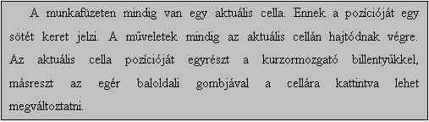

Adatok bevitele
- Álljon rá arra a cellára, amibe adatot kíván írni
- Gépelje be az adatot
- Üsse le az ENTER billentyűt vagy valamelyik kurzorbillentyűt vagy kattintson a beviteli gombra (zöld pipa)
Az adat lehet:
- alfanumerikus (betű, szám, speciális jel)
- numerikus (csak számot tartalmazhat, előjelet, tizedesvesszőt)
- dátum

Kijelölés
Amikor bizonyos cellákon műveletet kíván elvégezni, azokat ki kell jelölnie.
- egy cella kijelölése a cella aktiválását jelenti
- ha több cellán kívánja ugyanazt a műveletet elvégezni, akkor összefüggő területet (blokkot) kell kijelölni
Összefüggő terület kijelölése:
- Mozgassa a cellakurzort a kijelölendő terület valamelyik sarkára
- Nyomja le és tartsa nyomva az egér baloldali gombját
- Mozgassa az egeret a kijelölni kívánt terület átellenes sarkába
- Engedje fel az egér gombját (A kijelölt terület inverzbe kerül)
Ehhez a tartományhoz csatolhat vele nem összefüggő cellákat:
- Ctrl billentyűt nyomva tartva és vele újabb kijelöléseket végezve nem szomszédos cellák is a blokkhoz csatolhatók.
Ha billentyűzetről kívánja a kijelölést elvégezni, akkor ezt a Shift billentyű nyomva tartása mellett a kurzormozgató billentyűkkel teheti meg.
Ha oszlopazonosító betűkön vagy sorazonosító számokon húzza az egeret, akkor teljes oszlopokat ill. teljes sorokat is ki tud jelölni.

Cellák másolása ill. mozgatása
- Cellák másolását ill. mozgatását a vágólap segítségével tudja megoldani.
- Cellák másolása ill. mozgatása az ún. drag-and-drop technikával is megoldható
o Jelöljön ki egy tetszőleges területet
o Az egér mutatójával közelítsen a kijelölt terület határoló vonalához, míg az egér mutatója nyíl alakú nem lesz
o Nyomja le és tartsa lenyomva az egér bal oldali gombját, húzza az egeret valamilyen irányba, majd engedje fel
o Ekkor a kijelölt rész tartalma átmozgatódik a célhelyre; Ha a művelet közben a
Ctrl billentyűt is lenyomva tartja, akkor nem mozgatást, hanem másolást végezhet

Cellahivatkozások másoláskor és mozgatáskor
- Abszolút cellahivatkozás másolásakor a hivatkozás sor és oszlopkoordinátája nem változik
- Relatív cellahivatkozások másolásakor az oszlop és sorkoordináta a képlet új pozíciójától függően a tőle megfelelő relatív távolságban lévő cellára fog hivatkozni.
- Vegyes hivatkozás másolásakor az abszolút koordináta ($ jellel megfogott) nem fog változni, míg a relatív koordináta az új relatív helynek megfelelő értéket foga felvenni

Képletek
A képletet mindig egyenlőségjellel, pluszjellel vagy mínuszjellel kell kezdeni. Ha nem így teszünk, az Excel nem ismeri fel, hogy képletről van szó, szöveges adatként próbálja értelmezni és nem hajtja végre a kijelölt műveletet.
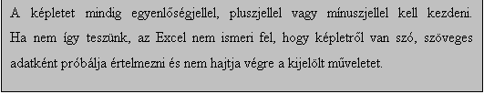
A képletekben használható műveleti jelek:
- + összeadás
- - kivonás
- ^ hatványozás
- * szorzás
- % százalék
Összehasonlítást végző operátorok:
- = egyenlő
- > nagyobb mint
- < kisebb mint
- >= nagyobb vagy egyenlő
- <= kisebb vagy egyenlő
- <> nem egyenlő
Szöveges operátor:
- & két szöveg összekapcsolása, összefűzése
Ha egy képletben több művelet szerepel,
akkor a végrehajtási sorrendje a következő:
- % százalék
- ^ hatványozás
- *, / szorzás és osztás
- +, - összeadás és kivonás
- & szöveg összekapcsolás
- = < > <= >= <> összehasonlítás

Feladat: Írjuk fel az alábbi képleteket Excel formában.
1.
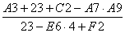
Excel forma:
=(A3+23+C2-A7*A9)/(23-E6*4+F2)
2.
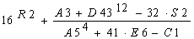

Excel forma:
=16^R2+(A3+D43^12-32*S2)/(A5^4+41*E6-C1)

Függvények
A függvény egy olyan beépített számítási eljárás, amely a megadott értékkel, ill. értékekkel meghatározott műveleteket hajt végre, és az eredmény értékét, ill. értékeit adja vissza.
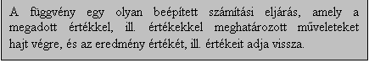
A függvények használhatók önmagukban, vagy egy hosszabb képlet részeként is. A függvények nagymértékben egyszerűsítik a munkalapon végzett számításokat.
Azt az értéket, ill. azokat az értékeket, amelyekkel a függvény műveletet hajt végre argumentumnak hívják. És kerek zárójelek közé Írandó. A zárójelen belül az egyes értékeket (argumentum elemeket) beállítástól függően vesző vagy pontosvessző választja el egymástól.

A függvény argumentumai között lehetnek
- számok
- cellacímek
- szövegek
- logikai értékek
- tömbök
- függvények
A függvény nevét írhatja kis- vagy nagybetűkkel, ahogy bármilyen képletet is. Ha az Excel nem ismeri fel az ön által megadott függvénynevet, akkor ezt úgy jelzi, hogy nem alakítja nagybetűssé. A program magyar és angol nyelvű változatában a függvények nevei eltérnek egymástól.
Legfontosabb Excel függvények:
SZUM(szám1; szám2;…) | Az argumentumként megadott számok összegét adja.  Pl. =SZUM(B3:B7) =SZUM(24;C3;AF5)
SZORZAT(szám1; szám2;…) | Az argumentumként megadott összes szám szorzatát adja.  Pl. =SZORZAT(E7:E13) =SZORZAT(C3:C7;4)
ÁTLAG(szám1; szám2;…) | Az argumentumban megadott számok átlagát adja meg.  Pl. =ÁTLAG(S2:S14) =ÁTLAG(D5;26;F7:F9)
MAX(szám1; szám2;…) | Az argumentumként megadott számok közül a legnagyobb értéket adja. Pl. =MAX(A2;Q7;16) =MAX(D6:D12)
MIN(szám1; szám2;…) | Az argumentumként megadott számok közül a legkisebb értéket adja.  Pl. =MIN(12;F4;10;G1) =MIN(R4:R17)
GYÖK(szám1; szám2;…) | A szám négyzetgyökét adja vissz.  Pl. =GYÖK(25) =GYÖK(S32)
ABS(szám) | Az argumentumban megadott szám abszolút értéket adja vissza.  Pl. =ABS(-9) =ABS(D6)
NAP360(kezdő_dátum; vég_dátum) | A kezdő_dátumtól a vég_dátumig eltelt napok számát adja meg.  Pl. =NAP360("1977.04.18.";"2000.05.20.") =NAP360(C4;C3)
MOST() | Az aktuális dátum és idő értékét adja meg.  Pl. =MOST()
MA() | Az aktuális dátumot adja meg.  =MA()

Feladat: Írjuk fel az alábbi képleteket Excel formában a függvények használatával.
1.
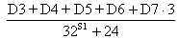
Excel forma:
=(SZUM(D3:D6)+D7*3)/(32^S1+24)
2.
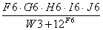
Excel forma:
=SZORZAT(F6:J6)/(W3+12^F6)

Számformátum
Minden cellához tartozik egy számformátum, ez alapértelmezés szerint Normal. Lehetőség van a cellához más formátumot rendelni.
Formátumok:
Formátum | Megjelenő érték
Pénznem | 20Ft
Százalék | 2000%
Dátum | 20/01/00
Idő | 12:00 AM
Tudományos | 2,00E+01
Váltás a formátumok között:
Változtatandó cella vagy cellák kijelölése → Formátum → Cellák → Típus megváltoztatása

Az oszlopszélesség állítása
Ha az adat hosszabb, mint ami megjeleníthető az adott cellában, akkor lehetőség van a cella szélességének megváltoztatására.
- Mozgassa az egérmutatót a két oszlopazonosító betű közötti vonalra, majd az egér baloldali gombjának nyomva tartása mellett húzza a vonalat az egyik vagy másik irányba. Ha kétszer kattint a vonalra, akkor az oszlop automatikusan azt a szélességet veszi fel, amit a leghosszabb adat kíván az oszlopban.
- Formátum → Oszlop → Szélesség; Formátum → Oszlop → Legszélesebb kijelölt

Sormagasság állítása
Az állítást az oszlopszélesség módosításánál leírtakhoz hasonlóan végezheti.
- Tegye aktívvá azt a sort, vagy jelölje ki azokat a sorokat, amelyek magasságát módosítani kívánja. Vigye az egérmutatót a két azonosító szám közti vízszintes vonalra, majd az egér bal gombjának lenyomásával húzza az egeret le vagy fel.
- Formátum → Sor → Magasság; Formátum → Sor→ Normál magasság

A cellatartalom igazítása
Ha a cellába számot ír, akkor az automatikusan a cella jobb oldalához igazodik. A szövegek ezzel szemben a cella bal oldalához. A cella tartalmától függetlenül elvégezheti a cellatartalom igazítását.
- Álljon a kiszemelt cellára vagy jelöljön ki egy tartományt
- Formátum → Cellák → Igazítás
- Jobbra, Balra, Középen, Sorkizárt ill. Fent, Lent, Középen, Kizárva

Betűformázás
A cella tartalma (legyen az szöveges vagy numerikus) különböző nagyságban, stílusban jeleníthető meg.
Formátum → Cellák → Betűtípus
Egy táblázatban a cellák feltöltése mellett lehetőség van az adott cellák külalakjának a megváltoztatására is.

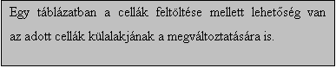
Keretezés
Ennek a funkciónak a segítségével van lehetőség a cellákat határoló vonalaknak a formázására.
- Jelölje ki a tartományt (vagy cellát)
- Formátum → Cellák → Szegély
Ha a kijelölt terület köré szeretné a keretet vonni, akkor Körül pontot kell választania, majd utána egy vonalstílust. A Bal, Jobb, Felső, Alsó pontok kiválasztásával a cella adott vonalát húzhatjuk meg.

Színezés
A kijelölt cellákhoz színt és mintázatot lehet rendelni.
- Jelölje ki a tartományt (vagy cellát)
- Formátum → Cellák → Mintázat

Autoformázás
Ha kijelöli elkészített táblázatát, előre gyártott táblázat formátumok közül válogathat és azokhoz hasonlóra formázhatja a táblázatát.
- Formátum → Automatikus formázás

Munkafüzetek és munkalapok
Munkafüzetek
A Microsoft Excelben munkafüzetnek nevezzük azt a fájlt, amelyben dolgozunk, és az adatainkat tároljuk. Mivel minden munkafüzet több lapot is tartalmazhat, a különféle, de összetartozó adatokat egyetlen fájlban rendezhetjük el.
Munkalapok
A munkalapok adatok tárolására és elemzésére használhatók. Egyidejűleg több munkalapon is tarthatunk adatokat, amelyek ott szerkeszthetők, és számításokat is végezhetünk egyszerre több munkalapról származó adatokkal. A munkalapon lévő adatokat diagramlapon ábrázolhatjuk.
Lapfülek
A lapok neve a munkafüzetablak alján megjelenő lapfüleken látható. Ha egyik lapról a másikra szeretnénk lépni, kattintsunk a lapfülre.

Műveletek munkalapokkal

Munkalap átnevezése
A munkalapok alapértelmezés szerint a Munka1, Munka2 és Munka3 nevet kapják, Lehetőség van ezeknek a neveknek a megváltoztatására.
- Dupla kattintás az egér baloldali gombjával a fülön → Név átírása
- Kattintás az egér jobboldali gombjával a fülön → Előbukkanó menüből: Átnevezés

Munkalap beszúrása
Alap esetben három munkalap áll rendelkezésre. Ezeken kívül lehetőség van újabb munkalapok beszúrására.
- Kattintás az egér jobboldali gombjával a fülön → Előbukkanó menüből: Beszúrás → Munkalap

Munkalap törlése
A már nem használt munkalapokat eltávolíthatjuk.
- Kattintás az egér jobboldali gombjával a fülön → Előbukkanó menüből: Törlés → Törlés

Munkalap másolása áthelyezése
A már létező munkalapról lehetőségünk van másolat készítésére vagy a munkalap áthelyezésére
- Kattintás az egér jobboldali gombjával a fülön → Előbukkanó menüből: Másolás vagy áthelyezés

Sorozatok
Egy táblázat elkészítésekor gyakran szükség van sorozatok elkészítésére. Erre az egyik lehetőség, hogy a sorozat minden elemét egyesével bevisszük a cellákba. Ez egy hosszú sorozatnál nagyon fáradtságos és időt rabló feladat lehet.
Az Excel lehetőséget ad arra, hogy egy megkezdett sorozatot automatikusan folytasson akár több ezer elemen keresztül.
Ezek a sorozatok legtöbbször számsorozatok, de lehetnek pl. hónapok nevei is.
- Írja be egymást követő cellákba a sorozat néhány elemét, amiből a sorozat jellege egyértelműen kiderül
- Jelölje ki a beírt elemeket
- Az ENTER leütése után vigye az egérmutatót a cella jobb alsó sarkába.
- Az egér baloldali gombjának nyomva tartása mellett húzza az egeret valamilyen irányba, majd engedje fel.
- Ekkor a kijelölt cellákban a sorozat folytatódik
A sorozat csak akkor folytatódik, ha a vontatás előtt a sorozat minden addig beírt elemét kijelölte. Egy esetleges táblázat fejlécét ne jelölje ki a sorozattal!
A sorozat típusa lehet:
- számtani
- mértani
- dátum
- automatikus
Ha a dátum típust választotta, akkor a sorozat egysége lehet:
- nap
- munkanap
- hónap
- év

Rendezés
Az Excelben lehetőségünk van a táblázat adatainak sorba rendezésére.
- A rendezni kívánt adatokat ki kell jelölnünk
- Adatok → Sorba rendezés
- Több rendezési kulcsot meg lehet adni.
- Minden rendezési kulcshoz be lehet állítani a rendezés irányát (növekvő, csökkenő)
- OK gombra kattintva a cellák tartamai felcserélődnek a rendezésnek megfelelően.
- A művelet elvégzése után a táblázatban sorbarendezve jelennek meg az adatok

Diagramok
A táblázatkezelő alapvető előnyei közé tartozik, hogy képes az adatok diagramon való megjelenítésére. A munkalap celláiban lévő értékek, adatpontok hasábonként, vonalakként, vagy egyéb módon jelennek meg a diagrammban. Az adatpontok adatsort alkotnak, amelyeket a diagrammban a szín vagy a minta különbözteti meg. Ha a táblázat adatai változnak, a diagramm is változik.
Diagram készítés menete:
- Ki kell jelölni azt a tartományt, amelyet a diagramban ábrázolni szeretnénk. (Ez nem feltétlenül a teljes táblázat)
- Kattintson a DiagramVarázslóra
- Diagram típusának kiválasztása
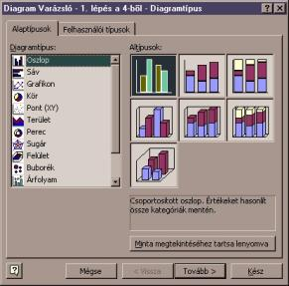
- Tovább
- A kijelölt adatsort az Excel a Tartomány mezőbe felveszi (itt módosítható a tartomány)
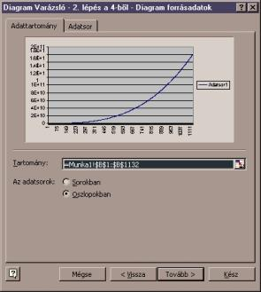
- Adatsor fülre kattintva az x kategóriatengely feliratozható. (A piros nyílra kattintva az X tengelyre szánt adatsor a táblázatból kijelölhető)
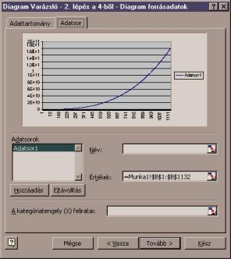
- Tovább
- A címek fülnél beállíthatjuk a diagram címét (Diagramcím) és feliratozhatjuk a tengelyeket. (Kategóriatengely X, Értéktengely Y)
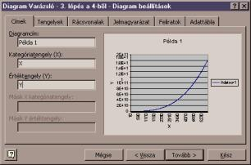
- Tovább
- Diagram helyének meghatározása
o Új munkalapon: Ebben az esetben a diagramunk egy külön munkalapon fog elhelyezkedni, amin más (pl. adatsorok) nem található.
o Objektumként itt: Ebben az esetben a diagram egy ablakban fog megjelenni azon a munkalapon, amin a forrás adatok vannak. A diagram ablaka a munkalapon elmozdítható, átméretezhető.
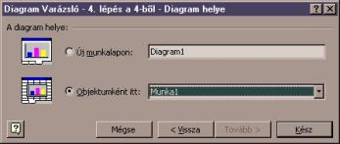
Excel képernyő objektumként elhelyezett diagrammal:
